TIÊU CHUẨN NHÀ NƯỚC
TCVN 1840 – 76
BAO BÌ BẰNG THỦY TINH
LỌ ĐỰNG THUỐC VIÊN
LOẠI 100, 200 VÀ 400 ml
Lọ đựng thuốc viên được sản xuất từ thủy tinh không màu, nửa trắng và màu nâu có dung tích 100, 200 và 400 ml.
Tiêu chuẩn này chính thức áp dụng cho các xí nghiệp quốc doanh, khuyến khích áp dụng cho các xí nghiệp địa phương và các hợp tác xã.
Kích thước cơ bản của họ phải theo đúng qui định trong bảng và hình 1,2,3 của tiêu chuẩn này.
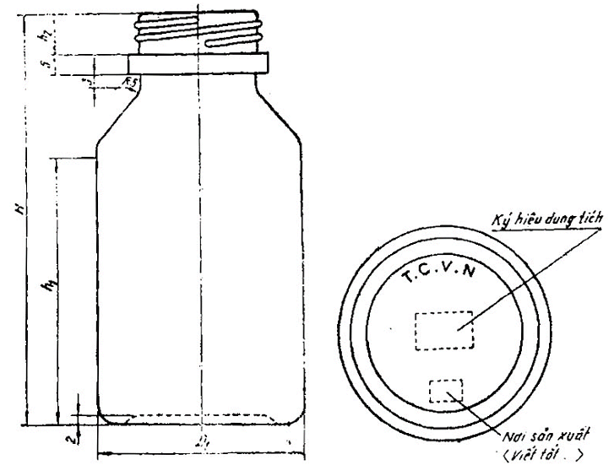
Hình 1 | Hình 2
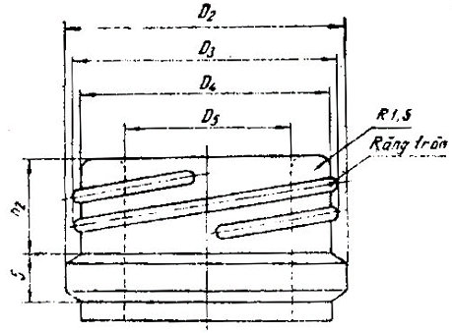
Hình 3
Kích thước lọ đựng thuốc viên
Dung tích danh nghĩa, ml |  |  | 100 | 200 | 400
Dung tích toàn phần, ml |  |  | 120 ± 5 | 230 ± 10 | 450 ± 10
Chiều cao toàn phần, mm |  | H | 104 ± 1 | 115 ± 1 | 149 ± 1,5
Phần  thân  lọ, mm | Chiều cao phần hình trụ | h₁ | 63 | 71 | 98
Phần  thân  lọ, mm | Đường kính thân | D₁ | 51 ± 0,5 | 63 ± 1 | 74 ± 1
Phần  miệng  lọ, mm | Chiều cao phần ren | h₂ | 10 | 11 | 13
Phần  miệng  lọ, mm | Đường kính gờ | D₂ | 31 ± 0,3 | 46 ± 0,3 | 57 ± 0,3
Phần  miệng  lọ, mm | Đường kính đính ren | D₃ | 27,5 ± 0,2 | 43 ± 0,2 | 53 ± 0,2
Phần  miệng  lọ, mm | Đường kính chân ren | D₄ | 25,5 ± 0,2 | 40 ± 0,2 | 50 ± 0,2
Phần  miệng  lọ, mm | Đường kính trong miệng | D₅ | 17 ± 0,5 | 33,5 ± 0,5 | 42 ± 1
Chiều dày đáy lọ, mm |  |  | 2 ÷ 7 | 2 ÷ 7 | 3 ÷ 8
Chiều dày thành lọ, mm |  |  | 1,5 ÷ 3,0 | 1,5 ÷ 3,0 | 2,0 ÷ 4,0
Răng tròn |  |  | P₃ – R = 1 | P₃ – R = 1 | P₄ – R = 1,5

